Как платить картой RURU через Onpay.ru
Шаг 1. Выбор способа оплаты. Ввод данных о плательщике и платеже.
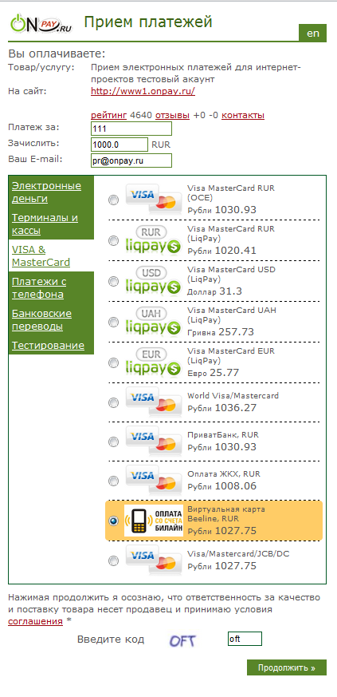
Шаг 2. Подтверждение данных. Инструкция по включении карты и оплате.
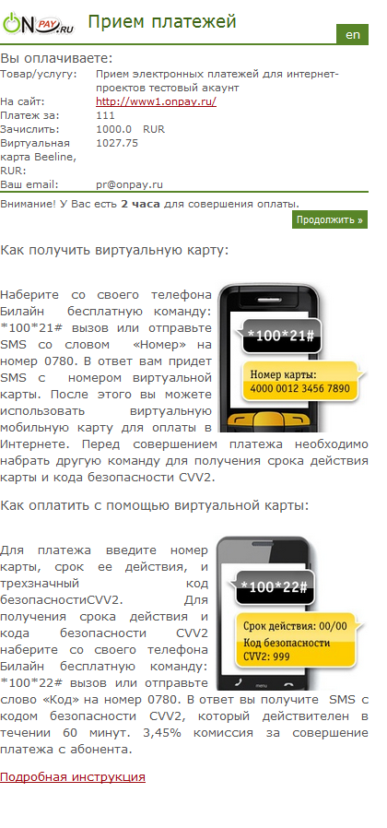
Шаг 3. Ввод данных о карте (в соотвествии с инструкцией из Шага 2).


